Período abrangido pelo Relatório (mês/ano): (01/09/2020 a 30/04/2020)

IDENTIFICAÇÃO DO PROJETO
Título: Um Sistema Embarcado para sensoriamento de emissões gasosas de resíduos sólidos orgânicos.

Bolsista: Iury Anderson Fernandes Coelho

Voluntário(s):

Curso(s): Engenharia de Computação

Orientador:

Coorientador (se houver): Anderson Fabiano Batista Ferreira da Costa

Local de execução: IFPB – Campus Campina Grande

Grande Área / Área: CIÊNCIA DA COMPUTAÇÃO (CIÊNCIAS EXATAS E DA TERRA)

Fase de execução:

ID | Fases | ID | Atividades | Periodo
1 | Levantamento Bibliográfico e definição dos parâmetros de coleta. | 1.1 | Revisão da Literatura. | De 01/08/2019 até 31/10/2019
1 |  | 1.2 | Estudos dos parâmetros de coleta. | De 26/08/2019 até 29/11/2019
2 | Construção do protótipo. | 2.1 | Definição dos componentes do sistema e simulação. | De 02/09/2019 até 07/10/2019
2 | Construção do protótipo. | 2.2 | Desenvolvimento do protótipo. | De 28/10/2019 até 29/11/2019
3 | Experimentos e testes | 3.1 | Definição de cenários e experimentação. | De 25/11/2019 até 31/01/2020
3 | Desenvolvimento de interface do usuário (versão web). | 3.2 | Desenvolvimento de interface do usuário (versão web). | De 02/12/2019 até 30/04/2020
4 | Relatórios e artigos | 4 | Relatórios e submissão de artigos. | De 06/01/2020 até 31/07/2020

Objetivo Geral: O objetivo geral desse projeto é criar um protótipo de um sistema embarcado construído com sensores eletrocatalíticos, raspberry pi e NodeMcu para sensoriamento remoto de emissões gasosas provenientes de resíduos sólidos orgânicos.

Objetivos Específicos: O desenvolvimento deste trabalho se baseia na utilização da tecnologia da informação e comunicação para implementar a aquisição de dados pertinentes ao aproveitamento energético de gases emitidos por aterros e lixões.

2 RELATÓRIO – O Relatório Parcial deverá conter as atividades desenvolvidas e os resultados obtidos que deverão ser apresentados, no máximo em 30 (trinta) páginas, incluindo as referências e os anexos. As regras de formatação contidas neste modelo, sempre que possível, devem ser seguidas. O relatório deve possuir a seguinte estrutura:

2.1 Resumo
(Resumo do relatório em um único parágrafo, de acordo com a ABNT).

O relatório em questão tem o intuito elencar de maneira resumida o desenvolvimento das atividades do projeto. Aqui, será discutido a apuração das ações desenvolvidas ao logo das fases de vigênvia do projeto. Inobstante, este documento pretende resumir da maneira tão concisa quanto possivel as ações empreendidas, metodologias e resultados alcançados tendo em vista o fases de execução e possíveis abordagens que melhor se adequaram para resolver os problemas encontrados.

2.2 Palavras-chave
(Palavras que identifiquem o relatório e o projeto, no máximo cinco e no mínimo três).
Sensoriamento, Emissões Gasosas, Resíduos Sólidos Orgânicos, Sistema Embarcado

2.3 Introdução e Fundamentação Teórica
Nas últimas décadas, em todo o mundo, há uma necessidade cada vez maior em reduzir a emissão de gases provocadores do efeito estufa, onde os países cada vez mais privilegiam políticas limpas no que diz respeito ao contexto ambiental. Sendo um problema mundial, a dificuldade de gerir os resíduos sólidos é mais notória nos países em desenvolvimento: os países desenvolvidos produzem grandes quantidades de resíduos sólidos, todavia são detentores de uma maior capacidade de gestão dos aterros sanitários, bem como uma melhor metodologia para modelar a produção desses resíduos. De acordo com uma pesquisa feita em 2015 pela Associação Brasileira de Empresas de Limpeza Pública e Resíduos Especiais (Abrelpe), a geração de lixo no Brasil teve um crescimento de 29 % de 2013 a 2014. Estima-se que mais de 40% das 78,6 milhões de toneladas de resíduos gerados em 2014 foram destinados a aterros. Esses aterros são inapropriados e degradam o meio ambiente, além de oferecer riscos à saúde da população. Desse modo, dentro do contexto brasileiro, é de suma importância a pesquisa e o desenvolvimento de tecnologias com baixo custo voltadas para o monitoramento, controle e estudo das influências de gases produzidos pelos aterros. Segundo JUSTI e MOLITERNO (2008) esses mecanismos possibilitam aos países interessados conseguirem reduzir as emissões, assegurando os custos de suas economias consideravelmente. Mesmo com a popularização de políticas de desenvolvimento limpo e a consciência sustentável por parte dos países, existe ainda uma dificuldade na modelagem dos cálculos sobre as emissões produzidas pelos aterros de resíduos. Borba (2006) destaca que a falta de monitoramento dos aterros gera dificuldades nos métodos dos cálculos que a maioria das vezes contêm poucos parâmetros de avaliação e não passam de fórmulas empíricas.
Neste trabalho pretende-se oferecer recursos de baixo custo no qual seja possível monitorar valores de emissões gasosas a partir de sensores MQ4, envia-los remotamente através da wifi com o uso do NodeMcu ESP8266 e apresentar os valores das emissões numa aplicação Web.

2.4 Metodologia
O sistema teve como base de funcionamento um conjunto de componentes de hardwares e softwares que interligados entre si constituindo o escopo da solução implementada neste trabalho. O conjunto de elementos de hardware corresponde aos dispositivos:
NodeMcu contendo o chip de comunicação wifi ESP8266, Sensor de Gás MQ 4,Notebook e Bateria 9V.

O conjunto de elementos que integram o design de software corresponde: Algoritmos de captura de dados implementados em C/C++ , algoritmos de salvamento de dados escritos em PHP , WebServer Xampp e finalmente uma página web que exibirá os valores captados pelo sensor de gás de maneira dinâmica.

2.5 Resultados
(A descrição dos resultados deve ser clara e objetiva, com destaque para os resultados principais, que deverão ser apresentados por meio de gráficos, figuras, tabelas e outros recursos. Os resultados obtidos deverão ser confrontados com aqueles da proposta original, quando for o caso).

Atividades Planejadas :

i) entender os principais parâmetros de desempenho a serem avaliados, tais como armazenamento, modelos de captura e processamento de dados;

ii) construção de um protótipo que terá o propósito de capturar informações através de dados provinientes do dispositivo embarcado e transferi-los via comunicação wifi para um sistema de gerenciamento de banco de dados.

Resultados Alcançados:

Foi possível, ao longo dos trabalhos efetuados até a data desse relatório os seguintes resultados:

i) Foi feito o levantamento bibliográfico a respeito de trabalhos relacionados que confrontam os da proposta deste projeto e desta forma foi possível entender o tipo de tecnologia amplamente utilizada para a implementação da solução prevista e quais os possíveis obstáculos a serem enfrentados ao longo do projeto. Ao finalizar esta etapa os integrantes do projeto adquiriram uma visão ampla no que diz respeito a implementação e lógica do sistema além de quais componentes de software poderiam ser utilizados.

ii) Na proxima etapa do projeto, a equipe teve foco na implementação de algorítimos capazes de capturar um dado simulado em um dispositivo embarcado( a saber o módulo nodemcu). A implementação desse tipo de solução necessitou de estudos a respeito de protocolos de comunicação além de apuração de informações de como o dispositivo de hardware funcionava em sua essecencia. Os resultado inerentes a esta estapa se constituiram na construção de algorítmos capazes de enviar, capturar e salvar dados em um sistema de gerenciamento de banco de dados. Já que o objetivo principal deste projeto se solidifica com o sencioramento de resíduos sólidos, esta etapa em suma, se tornou a parte mais importante do projeto, pois aqui foi possível simular o processo de monitoramento de maneira remota a partir de valores captados por pelo dispositivo de hardware. Ao final deste estudo, podemos sitar os seguintes resultados de maneira objetiva.

iii) Construção do algorítmo conxecao.php
O algorímto conexao.php se mostrou eficiente para estabelecer uma comunicação entre os valores lidos pela simulação dos sensores e o sistema de gerenciamento de banco de dados.

iv) Construção do algoritmo salvar.php
Após etabelecida uma conexão com o banco de dados a partir do algorítmo da sessão iii, o algorítmo salvar.php se mostrou capaz de salvar os dados provinientes do dispositivo de hardware em tabelas presentes no SGDB

v) Envio de dados pelo NodeMCU com o algorítimo nodemcu_wifi_mysql
Com esse algorítmo foi possível o envio de dados do hardware nodemcu para o servidor através do protocolo de comunicação TCP/IP. Os valores dos sensores foram simulados a partir das variáveis sensor 1, sensor 2 e sensor 3 a fim de testar a conexao, captura e exibição dos dados.A partir da tela de monitoramento serial da IDE do Arduino(figura 1) foi possível constatar que os dados foram salvos com sucesso na tabela de dados do SGBD (figura 2) através de uma conexão TCP/IP.

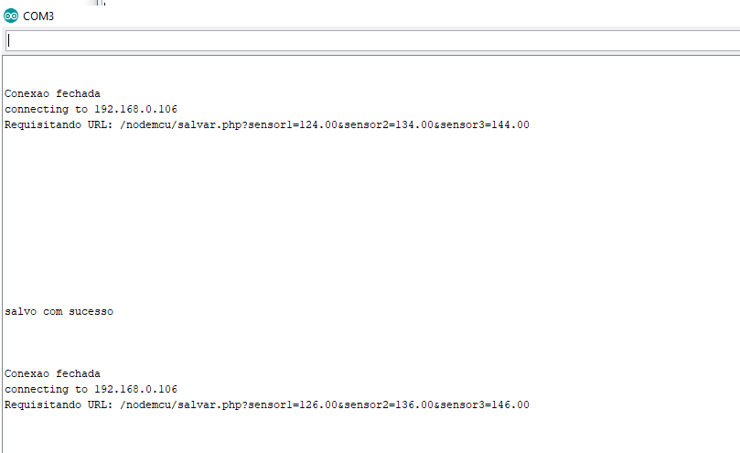

Figura 1 : Monitoramento serial da IDE do Arduino.

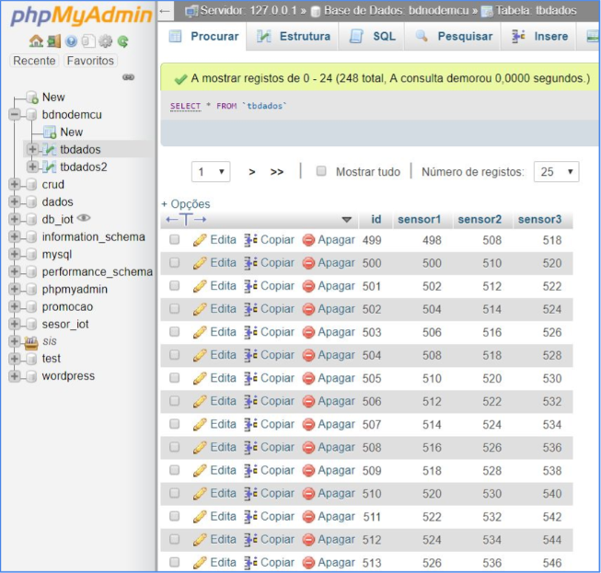

Figura 2 : Tabela de Dados do SGDB.

2.6 Discussão
Geralmente o monitoramento de emissões gasosas ou vazamentos são realizados por pessoas da inspeção. Isso é um fator que influencia diretamente em riscos econômicos e até em prejuízos na saúde pela exposição indevida a um gás nocivo. O artigo Review on Gas Leak Detection Techniques discute técnicas de detecção de um gás através de dispositivos computacionais e conclui que as técnicas são capazes de detectar vazamentos muito pequenos e a localização do vazamento, porém informações transferidas através de fios podem apresentar perdas em alguma parte da rede bem como apresentam alto custo de implantação. A partir desse estudo é possível perceber a importância do uso de sistemas de sensores ligados em redes sem fio no processo de monitoramento de emissões gasosas já o artigo Design and Development of Gas Leakage Monitoring System using Arduino and ZigBee propõe um sistema de monitoramento da concentração de um gás usando sensor MQ 9, labVew e zigbee, um transmissor capaz de enviar dados através de comunicação wireless. Com base na leitura da documentação técnicas sobre o ZigBee constatou-se limitações desse dispositivo quando comparado ao módulo NodeMcu com o transmissor WiFi ESP8622 pois este é capaz de ampliar os limites de monitoramento já que conecta dispositivos à rede de internet e serviços de cloud computing. Assim o uso do NodeMcu, utilizado no presente trabalho, surge como uma alternativa de melhoramento pois é capaz de diminui riscos relacionados ao tempo de detecção, dispensa uso de fiações além de apresentar vantagens na transmissão de dados. Aqui, foi possível, com um custo relativamente baixo, a partir da implementação de algorítimos que simulam as emissões gasosas, medir grande volume de dados via comunicação wifi de maneira que se pode diminuir também os riscos humanos inerentes a medição de gases nocivos a saúde.

2.7 Conclusão
(Apresentar as conclusões parciais ou finais do projeto de pesquisa. Estas não devem ser uma mera repetição dos resultados do item 2.5 ).

A da simulação de sensores no dispositivo embarcado nodemcu aliado a técnicas de monitoramento remoto com o uso de algorítmos eficazes, pode-se alcançar padrões temporais e espaciais, dando oportunidade de analisar as transformações do objeto simulado de maneira continuada e mais econômica. A aplicação desenvolvida mostrou-se capaz de exibir os dados captados de maneira dinâmica e atingiu a finalidade prevista no inicio desse projeto.

2.8 Referências
JUSTI, J. G.; MOLITERNO, M. 2008. Geração de energia elétrica por meio de biogás extraído do Aterro Sanitário Bandeirantes e o Mecanismo de Desenvolvimento Limpo como indutor de investimentos socioambientais. São Paulo. 90p. Monografia - Especialização em Gestão Ambiental e Negócios no Setor Energético. Universidade de São Paulo – USP.

BORBA, S. M. P. 2006. Análise de Modelos de Geração de Gases em Aterros Sanitários: Estudo de Caso. Dissertação. Mestrado em Engenharia Civil. Rio de Janeiro. 134 p. UFRJ - Universidade Federal do Rio de Janeiro. Disponível em: < http://www.getres.ufrj.br/pdf/BORBA_SMP_06_t_M_int.pdf> Acesso: 25 de maio de 2018.

Oladejo O . E Falohun A . S, Oke A . O Abolaji B . M,Dangerous gas detection using integrated circuit and mq - 9, in International Journal of Computer Applications, 0975 8887.

Yusnita Rahayu Huan Hui Yan, Design and development of gas leakage monitoring system using arduino and zigbee , in Proceeding of International Conference on Electrical Engineering, Computer Science and Informatics, 3 204 – 3 20 7.

IVETA ZOLOTOV MARTIN MIKUF, ERIK KAJTI, Smart metering iot solution based on nodemcu for more accurate energy consumption analysis, International Journal of Internet of Things and Web Services (2017), no. 2367-9115.

Ms. R. Bhakya Lakshmi3 Mrs. Sudha Rajesh1, Ms. R. Aishwarya2,Garbage monitoring and management using internet of things, International Research Journal of Engineering and Tech-nology (IRJET) (2018), no. 02

S AGAR S HINDE 3 P URAN G OUR 1, B HAUSAHEB S ONAWANE 2, Review on gasleak detection techniques , in International Journal of Scientific Engeenering and Technology Reseach , 3 204 – 3 20 7.

3 Produção TÉCNICA/CIENTÍFICA gerada através do desenvolvimento da pesquisa (trabalhos individuais ou em cooperação, submetidos e/ou publicados)
Tipo | Situação | Meio de Publicação | Título | Evento / Periódico | Ano

Tipo: A – Artigo; NT – Nota Técnica; RS – Resumo; RL – Relatório

Situação: S – Submetido; P – Publicado

Meio de Publicação: EI – Anais de Evento Internacional; EN – Anais de Evento Nacional; PI – Periódico Internacional;

PN – Periódico Nacional

- PARECER DO ORIENTADOR
Classificação de desempenho do bolsista / voluntário(s)
Excelente [ ] Bom [ ] Regular [ ] Ruim [ ]

Apreciação do orientador do projeto sobre o desempenho do bolsista e do(s) voluntário(s).

5 ASSINATURAS
Local  ________________________________ | Data  ____/ ____/ 20 ____
Orientador  _________________________________ | Bolsista  __________________________________
Coorientador  __________________________________ | Voluntário  __________________________________

